**МИНОБРНАУКИ РОССИИ**

**САНКТ-ПЕТЕРБУРГСКИЙ ГОСУДАРСТВЕННЫЙ**

**ЭЛЕКТРОТЕХНИЧЕСКИЙ УНИВЕРСИТЕТ**

**«ЛЭТИ» ИМ. В.И. УЛЬЯНОВА (ЛЕНИНА)**

**Кафедра МО ЭВМ**

**ИНДИВИДУАЛЬНОЕ ДОМАШНЕЕ ЗАДАНИЕ**

**по дисциплине «Введение в нереляционные базы данных»**

**Тема: Сервис хранения экспериментов инструмента ripes**

| Студенты гр. 0304 |  | Голиков А.В. |
| --- | --- | --- |
|  |  | Решоткин А.С. |
|  |  | Крицын Д.Р. |
| Преподаватель |  | Заславский М.М. |

Санкт-Петербург

2023

Студенты

Голиков А.В.

Решоткин А.С.

Крицын Д.Р.

Группа 0304

Тема проекта: Сервис хранения экспериментов инструмента ripes.

Исходные данные:

Необходимо реализовать сервис для хранения экспериментов инструментов ripes с использованием MongoDB.

Содержание пояснительной записки:

«Содержание»

«Введение»

«Качественные требования к решению»

«Сценарий использования»

«Модель данных»

«Разработка приложения»

«Вывод»

«Приложение»

Предполагаемый объем пояснительной записки: Не менее 10 страниц.

Дата выдачи задания:

Дата сдачи реферата:

Дата защиты реферата:

| Студенты гр. 0304 |  | Решоткин А.С. |
| --- | --- | --- |
|  |  | Голиков А.В. |
|  |  | Крицын Д.Р. |
| Преподаватель |  | Заславский М.М. |

**АННОТАЦИЯ**

В качестве индивидуального домашнего задания была выбрана тема “Сервиса хранения экспериментов инструмента ripes”, предполагающая разработку приложения хранения экспериментов с использованием СУБД MongoDB. Исходный код приложения можно найти по ссылке: <https://github.com/moevm/nosql2h23-ripes>

**ANNOTATION**

As an individual homework, the topic “Storage services for experiments of the ripes tool” was chosen, which involves the use of the MongoDB. The application source code can be found at: <https://github.com/moevm/nosql2h23-ripes>

**1. ВВЕДЕНИЕ 5**

**2. КАЧЕСТВЕННЫЕ ТРЕБОВАНИЯ К РЕШЕНИЮ 6**

**3. СЦЕНАРИИ ИСПОЛЬЗОВАНИЯ 7**

3.2. Описание сценариев использования. 7

3.2.1. Сценарий использования - “просмотр списка экспериментов”: 7

3.2.2. Сценарий использования - “просмотр списка экспериментов”: 8

3.2.3. Сценарий использования - “просмотр статистики экспериментов”. 9

3.2.4. Сценарий использования - “импорт / экспорт данных”. 9

**4. МОДЕЛЬ ДАННЫХ 9**

4.1. Нереляционная модель данных. 9

4.1.1. Графическое представление модели. 9

4.1.2. Описание назначений коллекций, типов данных и сущностей. 11

4.1.2.1. Коллекции. 11

4.1.2.2. Типы данных. 11

4.1.4. Примеры запросов к модели 13

4.2. Реляционная модель. 15

[4.2.2. Описание назначений типов данных и сущностей.  
Сущность “Experiment”. 16](#_50zup78v02jt)

4.2.3. Примеры запросов к модели. 19

4.2.3.1. Просмотр списка экспериментов 19

4.2.3.2. Просмотр информации об эксперименте 19

4.2.3.3. Просмотр статистики экспериментов 19

4.3. Сравнение моделей. 20

4.4. Вывод сравнения моделей. 21

**5. РАЗРАБОТАННОЕ ПРИЛОЖЕНИЕ 21**

5.1 Краткое описание. 21

5.2. Снимки экрана приложения. 21

**6. ВЫВОДЫ. 23**

6.1 Достигнутые результаты 23

6.2 Недостатки и пути для улучшения полученного решения. 23

6.3 Будущее развитие решения 24

# ВВЕДЕНИЕ

Цель работы – создать высокопроизводительное и удобное решение для хранения экспериментов инструмента ripes.

Было решено разработать веб-приложение, которое позволит хранить в электронном виде эксперименты инструмента ripes, при этом позволяющее удобно с ними взаимодействовать: импортировать, экспортировать, фильтровать.

# КАЧЕСТВЕННЫЕ ТРЕБОВАНИЯ К РЕШЕНИЮ

Требуется разработать приложение с использованием СУБД – MongoDB, в которой будут храниться данные экспериментов ripes, а также с возможностью локального разворота приложения с помощью docker-compose.

# СЦЕНАРИИ ИСПОЛЬЗОВАНИЯ

**3.1. Макеты UI.**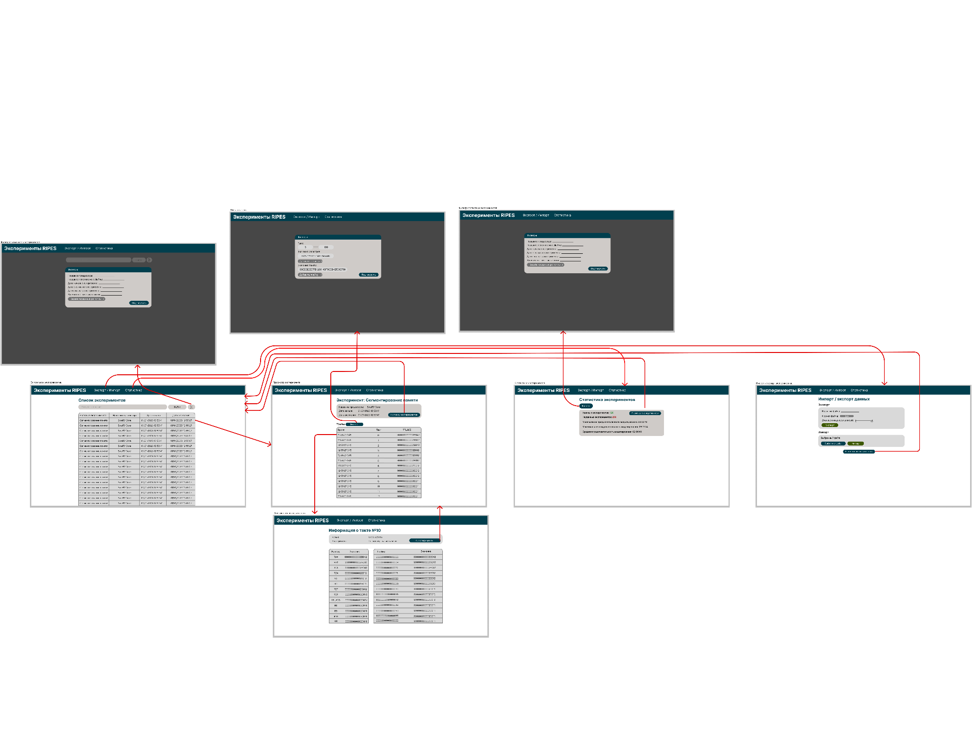

Рис. 1 - Макет UI.

## 3.2. Описание сценариев использования.

### 3.2.1. Сценарий использования - “просмотр списка экспериментов”:

*Основной сценарий:*

1. Система выводит на экран список экспериментов в виде таблицы.
2. Пользователь задаёт фильтрацию для экспериментов и нажимает кнопку “фильтровать”.
3. Система скрывает неподходящие под фильтр эксперименты.
4. Пользователь осуществляет навигацию по списку с использованием прокрутки страницы.

### 3.2.2. Сценарий использования - “просмотр списка экспериментов”:

*Основной сценарий:*

1. Пользователь нажимает на эксперимент в списке экспериментов.
2. Система переходит на отдельную веб-страницу, на которой выведена информация об эксперименте: название эксперимента, название процессора, дата начала и окончания выполнения, состояние регистров и памяти.
3. Пользователь выбирает временной штамп, для которого нужно отобразить состояние регистров и памяти.
4. Система обновляет состояние регистров и памяти на странице.

### 3.2.3. Сценарий использования - “просмотр статистики экспериментов”.

*Основной сценарий:*

1. Пользователь нажимает на кнопку “статистика экспериментов”.
2. Система переходит на веб-страницу, которая отображает общую статистику экспериментов: количество успешных экспериментов, среднее / минимальное / максимальное время моделирования.

### 3.2.4. Сценарий использования - “импорт / экспорт данных”.

Основной сценарий:

1. Пользователь нажимает на кнопку “импорт / экспорт”.
2. Система переходит на веб-страницу, которая отображает параметры импорта / экспорта данных: формат файла, диапазон индексов записей, автоматическое наименование экспериментов.
3. Пользователь нажимает на кнопку “импорт” или на кнопку “экспорт”.
4. Система осуществляет импорт или экспорт данных с заданными параметрами.

# 4. МОДЕЛЬ ДАННЫХ

## 4.1. Нереляционная модель данных.

### 4.1.1. Графическое представление модели.

{

_id: <ObjectId1>,

name: “Сегментирование памяти”,

processor: "RV32_5S",

source_file: "experiment.s",

start_timestamp: ISODate("2023-10-22T19:00:00Z"),

end_timestamp: ISODate("2023-10-22T19:00:04Z"),

instructions_retired: 138,

cpi: 1.5072463768115942,

ipc: 0.6634615384615384,

cycles: 208,

extensions: "MC",

Тип данных "конвейер":

pipeline: {

_id: <ObjectId3>

instructions: ["auipc x10 0x10000", "lw x10 0 x10", "jal x1 28 <fact>", "addi x11 x10 0"],

cycles: [

[[0, "IF"]],

[[0, "ID"], [1, "IF"]],

[[0, "EX"], [1, "ID"], [2,"IF"]]

]

},

registers: [

Тип данных "регистр":

{

_id: <ObjectId2>,

name: "x1",

value: 28,

size: 32

}

]

}

### 4.1.2. Описание назначений коллекций, типов данных и сущностей.

#### 4.1.2.1. Коллекции.

Система имеет одну коллекцию “Эксперименты”, содержащую типы данных “Эксперимент”. При этом тип данных “эксперимент” содержит типы “конвейер” и “регистры”.

#### 4.1.2.2. Типы данных.

* Регистр
* name - название регистра
* value - значение регистра по окончанию эксперимента
* size - размер регистра в битах
* Конвейер
* instructions - массив уникальных машинных инструкций
* cycles - история конвейера микроинструкций
* Эксперимент
* processor - название процессора
* name - название эксперимента
* source_file - имя файла с исходным кодом
* start_timestamp - время начала эксперимента
* end_timestamp - время окончания эксперимента
* instructions_retired - количество выполненных инструкций
* cpi - тактов на одну инструкцию
* ipc - инструкций на такт
* cycles - количество тактов в эксперименте
* extensions - используемые расширения процессора
* pipeline - история конвейера микроинструкций
* registers - окончательные значения регистров процессора

**4.1.3. Оценка удельного объема информации, хранимой в модели.**

* Тип данных “Регистр”
* _id - тип ObjectId. V = 12b
* name - тип String. V = Nrn b, где Nrn ~ 3 - средняя длина имени регистра. V = 3b
* value - тип Int64. V = 8b
* size - тип Int. V = 4b Средний размер регистра V = 27b.
* Тип данных “Конвейер”
* _id - тип ObjectId. V = 12b
* instructions - тип Array(String). V = Nin * Nasm b, где Nin ~ 150 - среднее количество инструкций в эксперименте, а Nasm ~ 10 - средняя длина машинной инструкции. V = 1500b
* cycles - Array(Array([Int, Int])). V = (Nm_in + 4) * Ncyc b, где Nm_in ~ 2 - средняя длина микроинструкции, а Ncyc ~ 250 - среднее количество тактов. V = 1500b Средний размер конвейера V = 3012b.
* Тип данных “Эксперимент”
* _id - тип ObjectId. V = 12b
* name - тип String. V = Vename b, где Vename ~ 12 - средняя длина названия эксперимента. V = 12b
* processor - тип String. V = Vcpu b, где Vcpu ~ 6 - средняя длина названия процессора. V = 6b
* source_file - тип String. V = Vnam b, где Vnam ~ 10 - средняя длина имени файла с исходным кодом. V = 10b
* start_timestamp - тип Timestamp. V = 8b
* end_timestamp - тип Timestamp. V = 8b
* instructions_retired - тип Int. V = 4b
* cpi - тип Double. V = 8b
* ipc - тип Double. V = 8b
* cycles - тип Int. V = 4b
* extensions - тип String. V = Vext b, где Vext ~ 2 - средняя длина строки дополнений. V = 2b
* pipeline - тип Object. V = 3012b
* registers - тип Array(Object). V = Vreg * 27 b, где Vreg ~ 32 - среднее количество регистров в процессоре. V = 864

Средний размер эксперимента V = 3958b. Объем данных для хранения Nexp экспериментов: V(Nexp) = 3958Nexp. Объем данных для хранения средней по объему базы данных экспериментов: V(200) = 791 600‬ b ~ 773 Kb.

Избыточность модели Чистый объем данных: 3550Nexp Избыточность модели: 3958Nexp / 3550Nexp = 1,11.

Направление роста модели При увеличении количества экспериментов объём коллекции “Experiments” возрастает линейно.

### 4.1.4. Примеры запросов к модели

Просмотр списка экспериментов.

* **Получение всех экспериментов**

db.experiments.findAll()

* **Получение экспериментов по фильтру.**

db.experiments.findAll({  
 name: “Сегментирование памяти”,  
 processor: ‘RV32_5S’,  
 source_file: ‘experiment.s’,  
 $expr: {  
 { $eq: [  
 { $dateDiff: {  
 startDate: ‘$start_timestamp’,  
 endDate: ‘$end_timestamp’,  
 unit: ‘second’  
 }},  
 10  
 ]}  
 },  
 registers: { name: ‘x1’ }  
 })

* **Получение информации об эксперименте.**

db.experiments.findOne({

_id: <ObjectId1>

})

* **Получение статистики экспериментов.**

db.experiments.aggregate([  
 { $group: {  
 $avg: {  
 $dateDiff: {  
 startDate: ‘$start_timestamp’,  
 endDate: ‘$end_timestamp’,  
 unit: ‘second’  
 }  
 },  
 $min: {  
 $dateDiff: {  
 startDate: ‘$start_timestamp’,  
 endDate: ‘$end_timestamp’,  
 unit: ‘second’  
 }  
 },  
 $max: {  
 $dateDiff: {  
 startDate: ‘$start_timestamp’,  
 endDate: ‘$end_timestamp’,  
 unit: ‘second’  
 }  
 }  
 }}  
 ])

## 4.2. Реляционная модель.

**4.2.1. Графическое представление модели.**

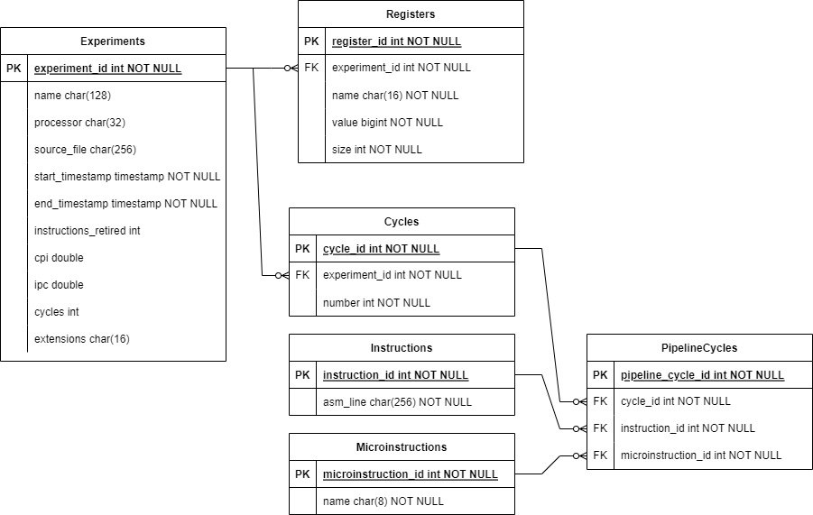

Рис.2. ER - диаграмма реляционной модели.

### **4.2.2. Описание назначений типов данных и сущностей.** Сущность “Experiment”.

* experiment_id - уникальный идентификатор эксперимента. Тип int. V = 4b.
* name - название процессора. Тип char(32). V = 32b.
* processor - название эксперимента. Тип char(128). V = 128b.
* source_file - имя файла с исходным кодом. Тип char(256). V=256b.
* start_timestamp - время начала эксперимента. Тип timestamp. V=8b.
* end_timestamp - время окончания эксперимента. Тип timestamp. V=8b.
* instruction_retired - время окончания эксперимента. Тип int. V=4b.
* cpi - количество тактов на одну инструкцию. Тип double. V=8b.
* ipc - количество инструкций на такт. Тип double. V = 8b.
* cycles- количество тактов в эксперименте. Тип int. V=4b.
* extensions - используемые расширения процессора. Тип char(16). V=16b.

Размер сущности “Experiment” = 732b

Сущность “Register”.

* register_id - уникальный идентификатор регистра. Тип int NOT NULL. V = 4b.
* experiment_id - уникальный идентификатор эксперимента. Тип int NOT NULL. V = 4b.
* name - название регистра. Тип char(16). V = 16b.
* value - значение регистра по окончанию эксперимента. Тип bigint. V = 8b.
* size -размер регистра в битах. Тип int. V = 4b.

Размер сущности “Register” = 36b  
Сущность “Cycle”.

* cycle_id - уникальный идентификатор такта. Тип int. V = 4b.
* experiment_id - уникальный идентификатор эксперимента. Тип int. V = 4b.
* number - номер такта. Тип int. V = 4b.

Размер сущности “Cycle” = 12b.

Сущность “Instruction”.

* instruction_id - уникальный идентификатор инструкции. Тип char. V = 8b.
* asm_line - машинная инструкция. Тип char(256). V = 256b.
* Размер сущности “Instruction” = 264b.
* Сущность “Microinstruction”.
* microinstruction_id - уникальный идентификатор микроинструкции. Тип int. V = 4b.
* name - название микроинструкции. Тип char(8). V = 8b.

Размер сущности “Microinstruction” = 12b.

Сущность “PipelineCycle”.

* pypeline_cycle_id - уникальный идентификатор. Тип int. V = 4b.
* cycle_id - уникальный идентификатор такта. Тип int. V = 4b.
* instruction_id - уникальный идентификатор инструкции. Тип int. V = 4b.
* microinstruction_id - уникальный идентификатор микроинструкции. Тип int. V = 4b.

Размер сущности “PipelineCycle” = 16b.

Среднее количество сущностей “Register” на один эксперимент = 32.

Среднее количество сущностей “Cycle” на один эксперимент = 250.

Среднее количество сущностей “Instruction” на один эксперимент = 150.

Среднее количество сущностей “Microinstruction” на один эксперимент = 30.

Среднее количество сущностей “PipelineCycle” на один такт = 5.

Объем данных для хранения Nexp экспериментов:

V(Nexp) = (32*36 + 250*12 + 150*264 + 30*12 + 250*5*16 + 732)Nexp = 64844Nexp

Объем данных для хранения средней по объему базы данных экспериментов:

V(200) = 12968800‬b ~ 12Mb.

### 4.2.3. Примеры запросов к модели.

#### 4.2.3.1. Просмотр списка экспериментов

SELECT `Experiments`.experiment_id, `Experiments`.name, `Experiments`.processor, `Experiments`.start_timestamp, `Experiments`.end_timestamp FROM `Experiments` JOIN `Registers` USING (experiment_id) WHERE `Experiments`.name = ’Сегментирование памяти’ AND `Experiments`.source_file = ‘experiment.s’ AND TIMESTAMPDIFF(`Experiments`.start_timestamp, `Experiments`.end_timestamp, SECOND) = 3 AND `Registers`.name = ‘x1’;

Количество запросов к БД равно V(Nexp) = 32Nexp, где Nexp - количество документов в коллекции “Experiments” (32 - среднее количество регистров в эксперименте).

#### 4.2.3.2. Просмотр информации об эксперименте

SELECT * FROM `Experiments` WHERE `Experiments`.experiment_id=3 JOIN `Register` USING (experiment_id) JOIN `Cycle` USING (experiment_id) JOIN `PipelineCycle` USING (cycle_id) JOIN `Instructions` USING (instruction_id) JOIN `Microinstructions` USING (microinstruction_id);

Количество запросов к БД равно V(Nexp) = 322505*(150+30)Nexp = 7200000‬Nexp, где Nexp - количество документов в коллекции “Experiments”.

#### 4.2.3.3. Просмотр статистики экспериментов

SELECT AVG(TIMESTAMPDIFF(`Experiments`.start_timestamp, `Experiments`.end_timestamp, SECOND)) AS duration_avg, MIN(TIMESTAMPDIFF(`Experiments`.start_timestamp, `Experiments`.end_timestamp, SECOND)) AS duration_min, MAX(TIMESTAMPDIFF(`Experiments`.start_timestamp, `Experiments`.end_timestamp, SECOND)) AS duration_max FROM ‘Experiments’

Количество запросов к БД равно V(Nexp) = Nexp.

## 4.3. Сравнение моделей.

* SQL модель данных требует больше места из-за наличия связующих таблиц, а также большего количества сущностей (что затрачивает дополнительную память на идентификаторы) и зарезервированной под строки памяти. Одна и та же база данных на 200 экспериментов имеет размер 773 килобайта в MongoDB, а в SQL - 12 мегабайт.
* SQL модель требует большего количества запросов из-за необходимости множественных соединений различных таблиц:
* Для запроса “Просмотр списка экспериментов” в SQL требуется в среднем в 32 раза больше обращений к БД, чем в MongoDB из-за необходимости соединения таблиц “Experiment” и “Register”.
* Для запроса “Просмотр информации об эксперименте” в SQL требуется в среднем 7200000 раз больше обращений к БД, чем в MongoDB, что обусловлено необходимостью соединения всех таблиц в БД.
* Для запроса “Просмотр статистики экспериментов” требуется одинаковое количество запросов из-за отсутствия необходимости соединения таблиц

## 4.4. Вывод сравнения моделей.

Таким образом, MongoDB гораздо лучше подходит для данной задачи, поскольку как объем данных, так и количество запросов гораздо меньше в MongoDB, чем в SQL.

# 5. РАЗРАБОТАННОЕ ПРИЛОЖЕНИЕ

## 5.1 Краткое описание.

Приложение имеет клиент-серверную архитектуру и использует подход REST.

Приложение разработано на языке программирования JavaScript. Клиентская часть реализована при помощи фреймворка Vue 3, серверная часть - при помощи фреймворка express.

Приложение разворачивается при помощи платформы докер, используя три отдельных виртуальных контейнера для клиентской части приложения, серверной части приложения и базы данных.

## 5.2. Снимки экрана приложения.

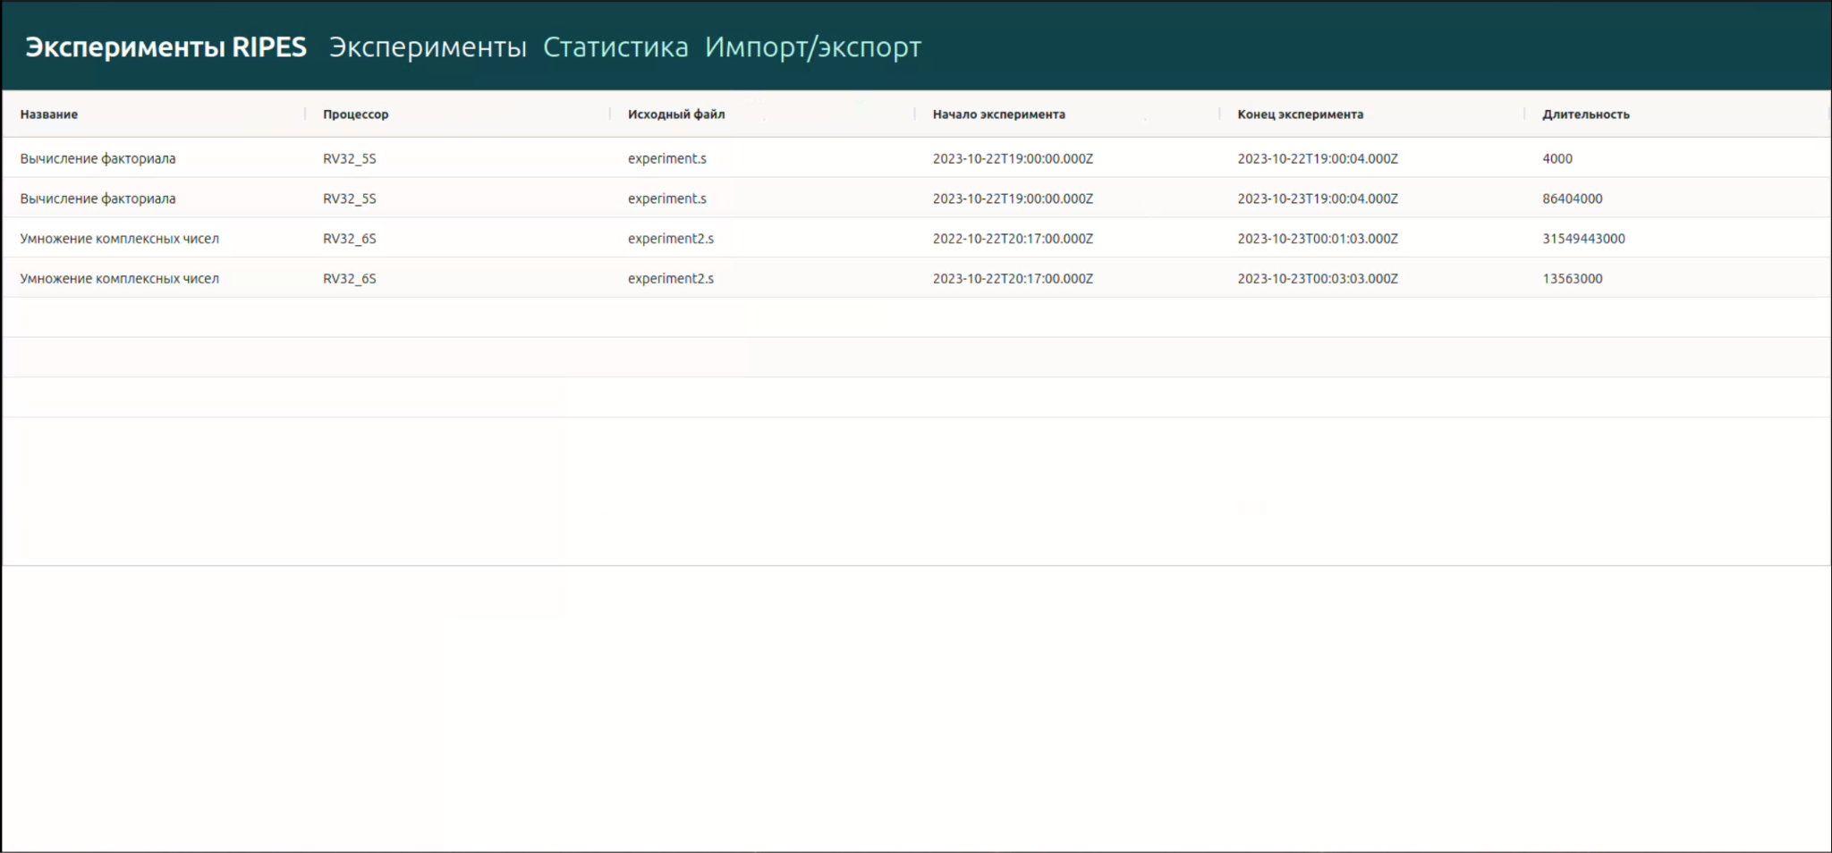

Рис. 3. Страница “Список экспериментов”.

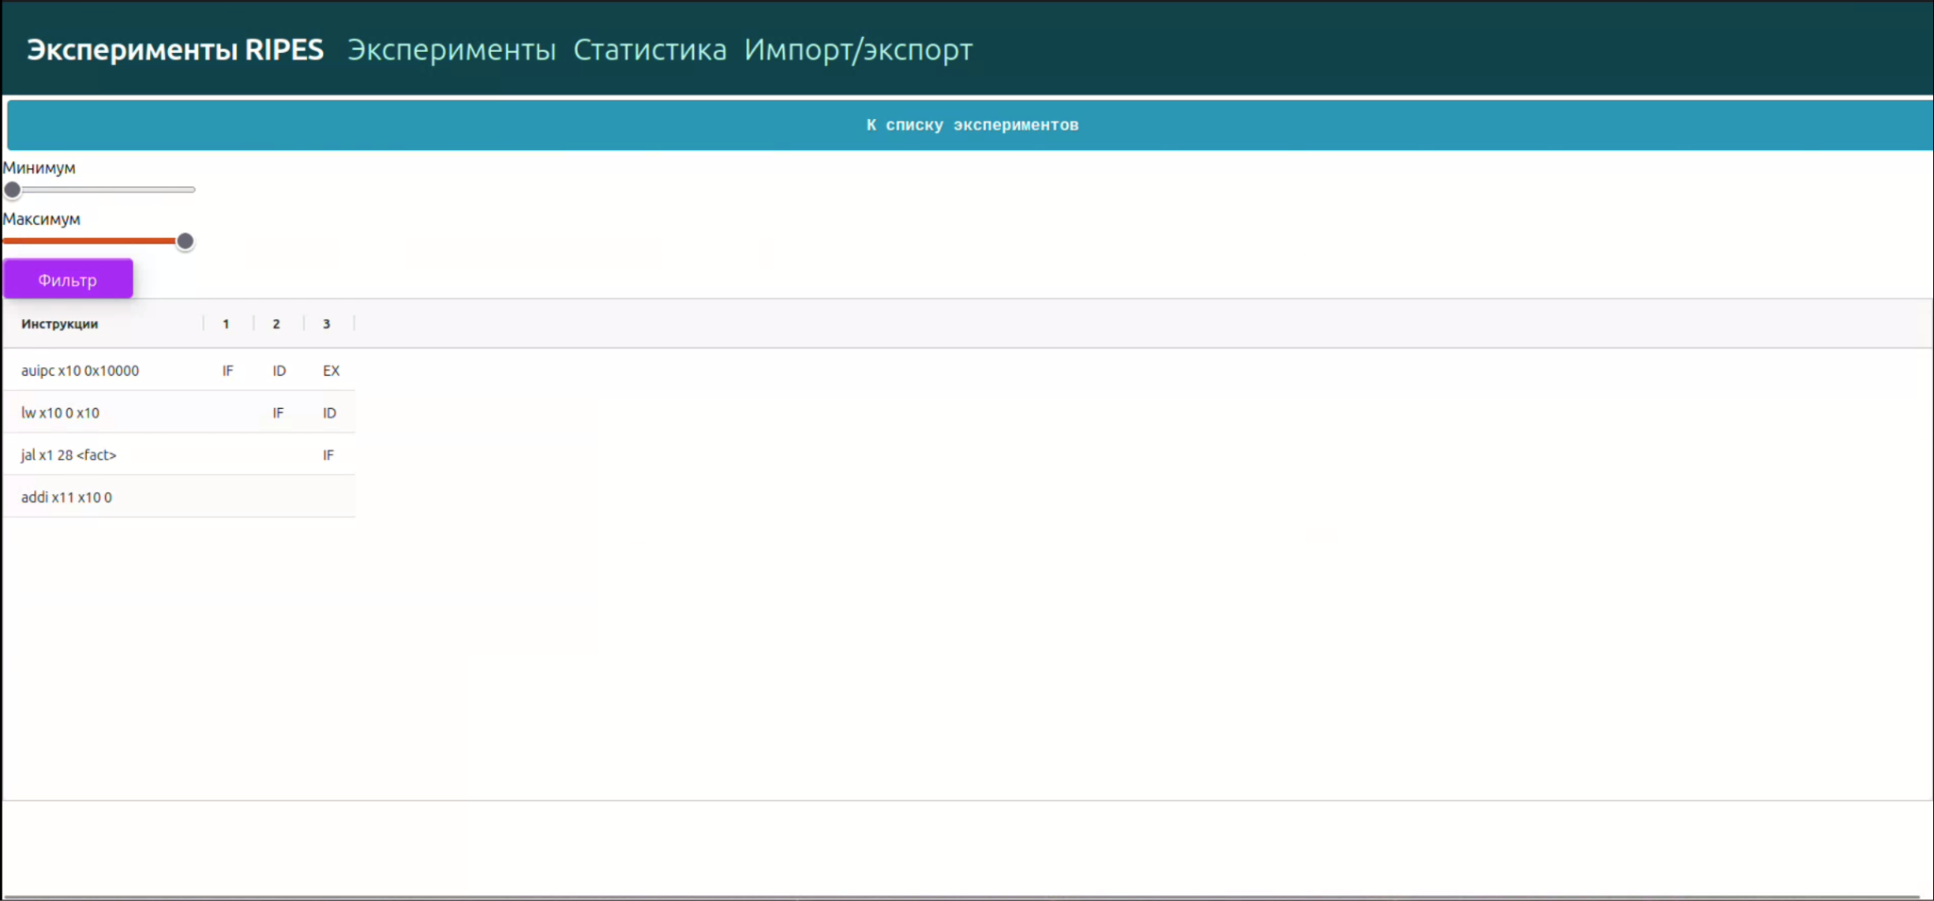

Рис. 4. Страница “Эксперимент”.

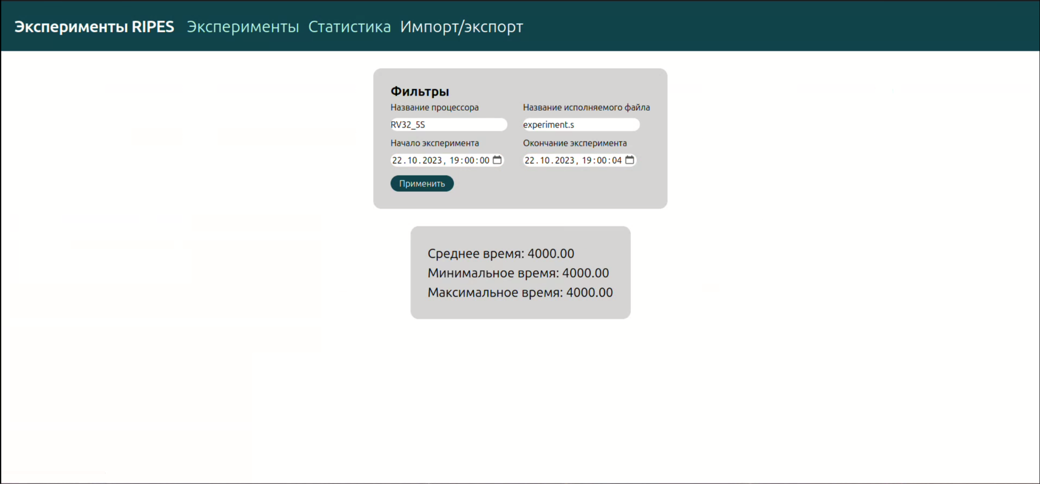

Рис. 5. Страница “Статистика экспериментов”.

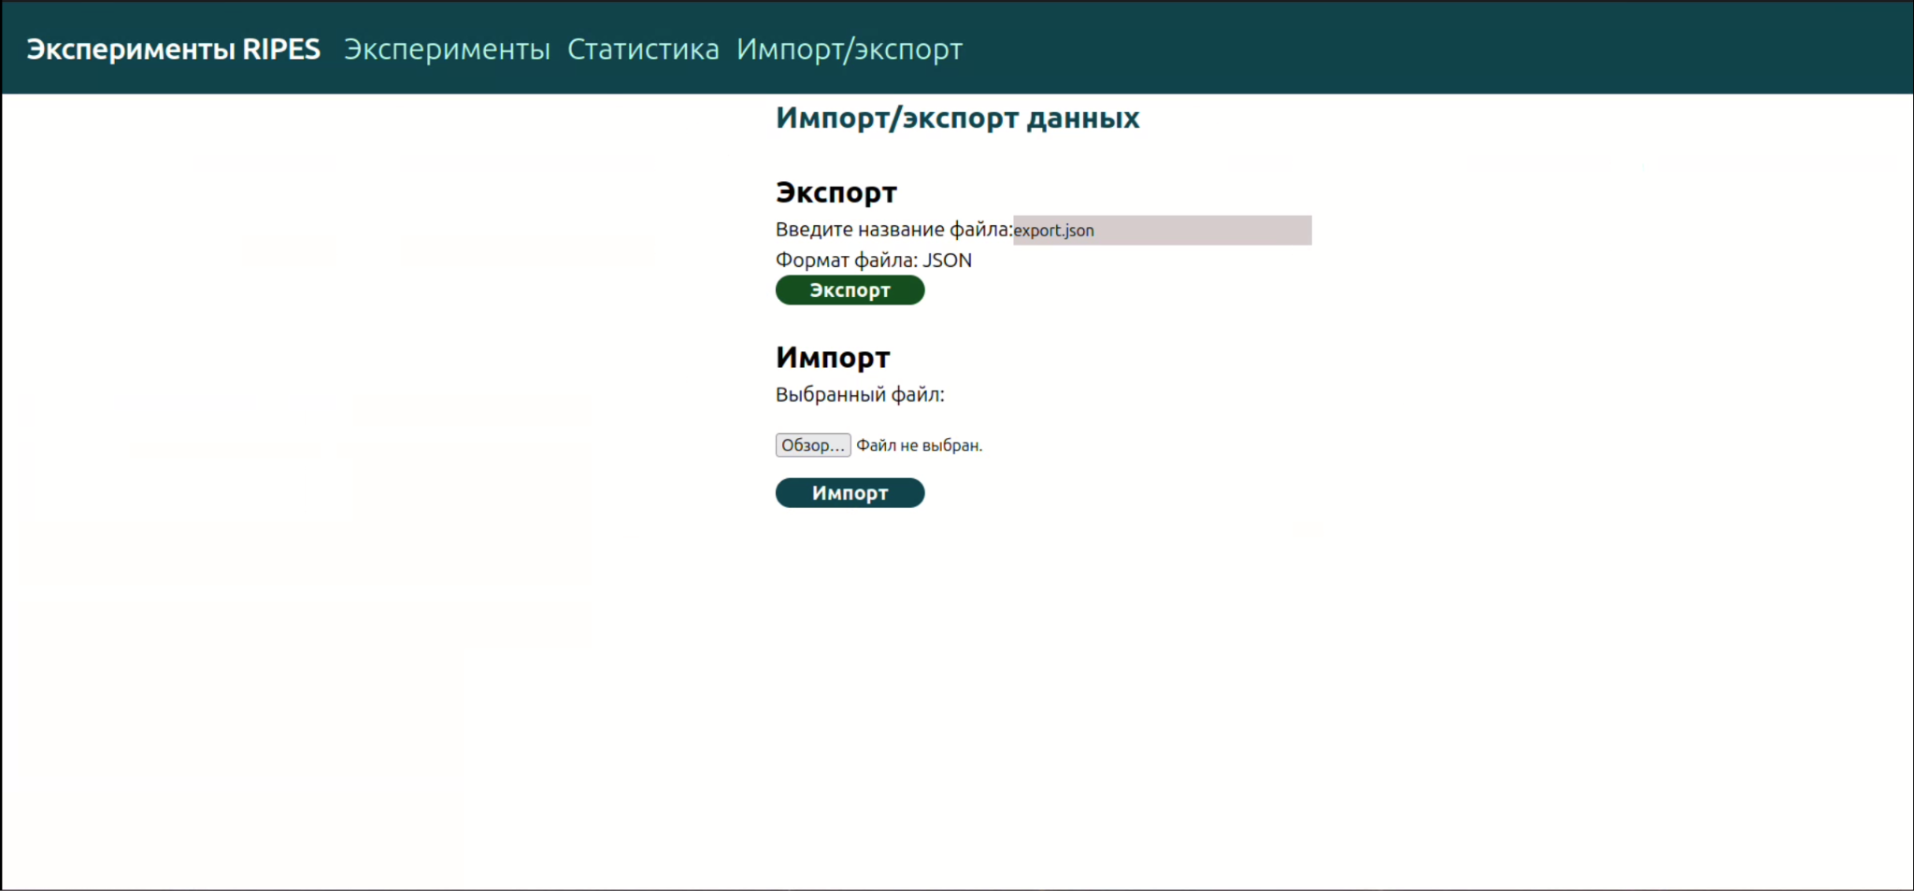

Рис. 6. Страница “Импорт / экспорт данных”.

# 6. ВЫВОДЫ.

## 6.1 Достигнутые результаты

В ходе работы было разработано приложение веб-сервиса хранения экспериментов инструмента ripes с использованием нереляционной базы данных MongoDB. Была реализована вся требуемая функциональность, такая как фильтрация, импорт, экспорт файлов, просмотр статистика экспериментов. Также была добавлена возможность локального разворота приложения с помощью docker-compose.

## 6.2 Недостатки и пути для улучшения полученного решения.

Недостатком приложения является примитивный дизайн и функционал. Пока что, из возможных функций доступны только импорт/экспорт файлов, просмотр экспериментов и их фильтрация. В перспективе развития приложения возможно реализовать гораздо более широкий функционал: интеграция с другими сервисами или платформами, реализация инструментов аналитики и визуализации результатов экспериментов, реализация возможности сохранения данных в облаке.

## 6.3 Будущее развитие решения

Улучшение функциональности сервиса путем реализации различных возможностей:

Интеграция с облачными сервисами для сохранения данных в облаке.

Интеграция искусственного интеллекта в качестве инструмента аналитики и визуализации результатов экспериментов.